京城銀行
企網銀客戶端操作手冊
1.首頁操作功能

版次：1.0
初版發行日期：105年4月28日
修訂發行日期：

首頁操作功能
- 系統登入
- 功能說明
提供客戶輸入客戶統編、使用者代號、使用者密碼及驗證碼後，驗證其身份正確則允許登入系統，授權主管於第一次登入時須變更代號及密碼，並再使用變更後之代號及密碼登入。若身份驗證失敗或使用者代號、使用者密碼錯誤次數已達上限則無法登入系統。
- 操作畫面
輸入登入資訊後，點擊登入按鈕。授權主管於第一次登入時須變更代號及密碼，並再使用變更後之代號及密碼，即可登入企業網路銀行。
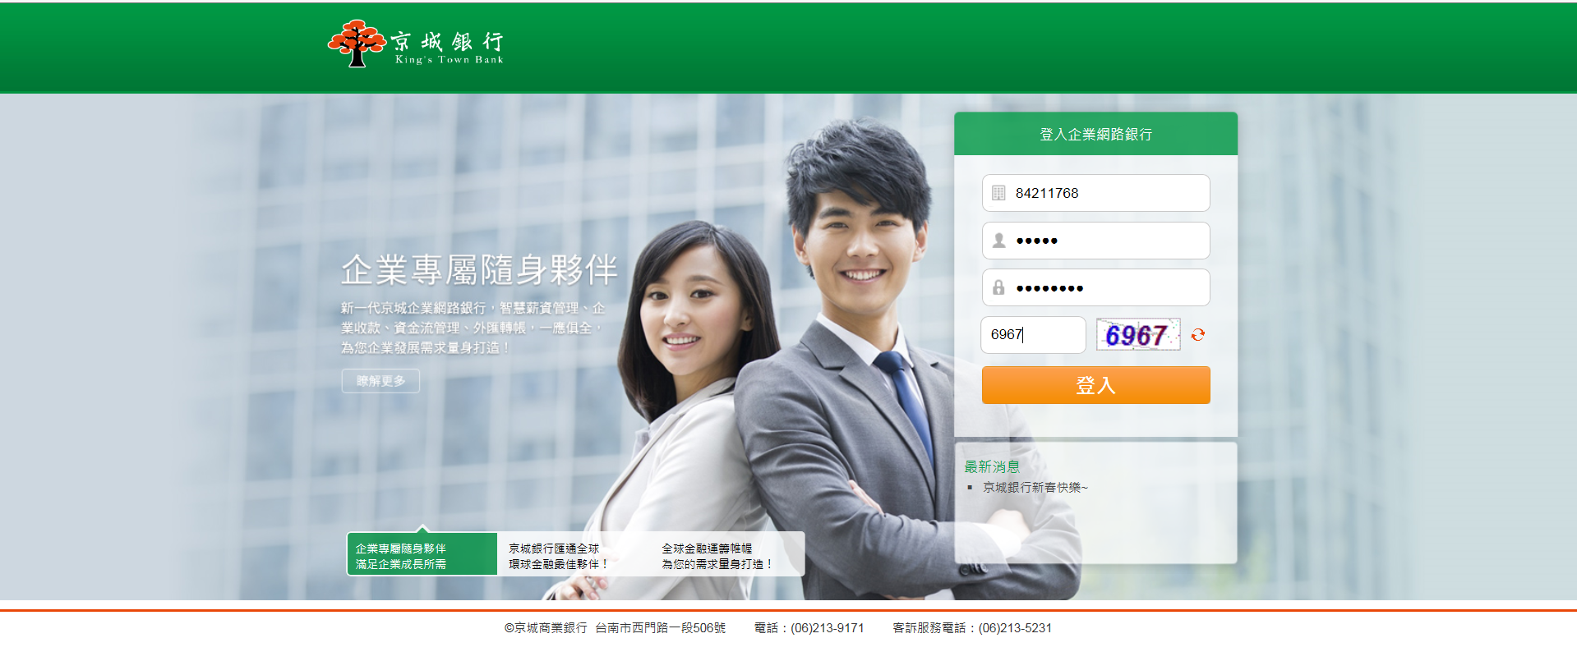
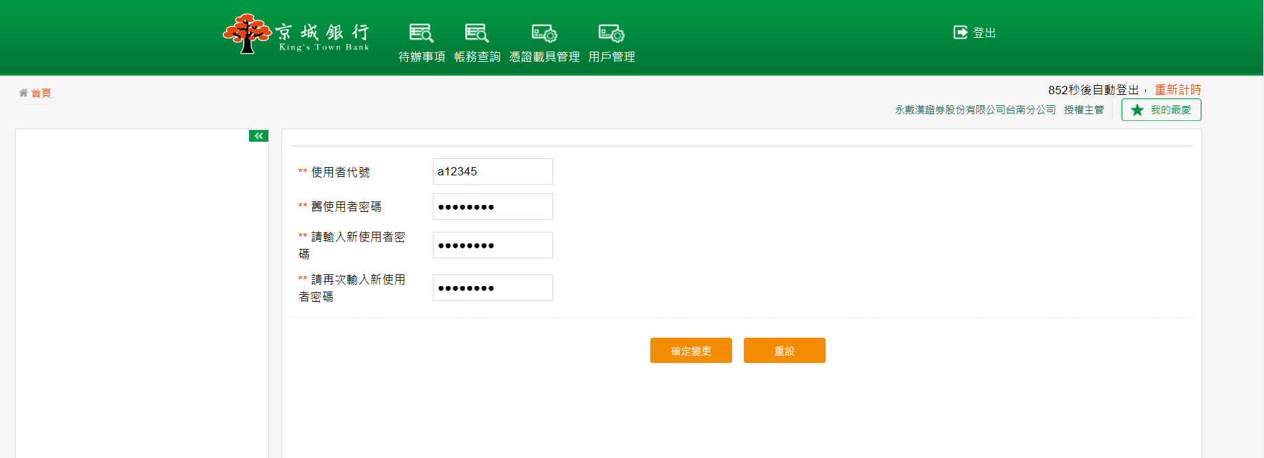
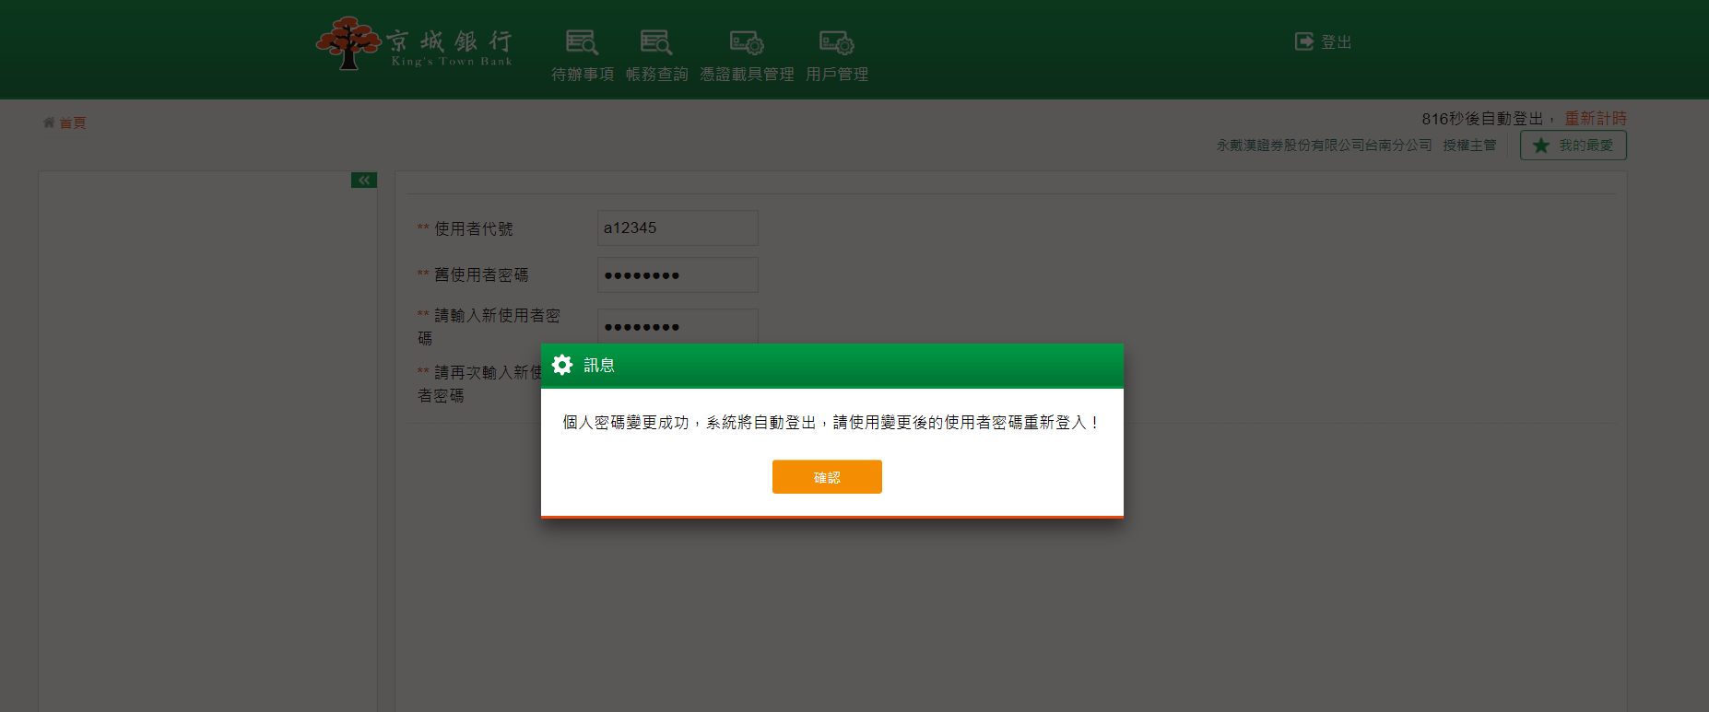

- 登入後首頁
- 功能說明
客戶成功登入企業網路銀行時，首頁顯示《公告訊息》、《經手交易》、《撤件》、《放行》、《退件》、《刪除》，操作功能依擁有之權限顯示。登入後，會於右上方顯示登入之客戶資訊。而右上方的計時倒數結束後，客戶將被自動登出，可點擊重新計時以延長時間。若系統倒數時間剩餘一分鐘時，會出現詢問「是否重新計時？」的訊息，若客戶選『確認』時，將依設定時間再行倒數，若選『取消』則在提醒客戶取下其安控設備後登出系統。若客戶欲登出企業網路銀行，可直接點擊右上方的登出按鈕。
(1) 公告訊息
顯示行員端發佈的公告或是企業戶自行發佈的公告。客戶可以點選標題連結，進一步查看公告事項內容。
(2) 待辦事項
顯示客戶尚需處理事項，客戶可以點選各個待辦事項的筆數進一步連結到不同的頁籤。客戶點選待辦事項時，將依個別權限於《經手交易》、《撤件》、《放行》、《退件》、《刪除》頁籤中顯示資料。

- 操作畫面
- 企業網路銀行登入後首頁：
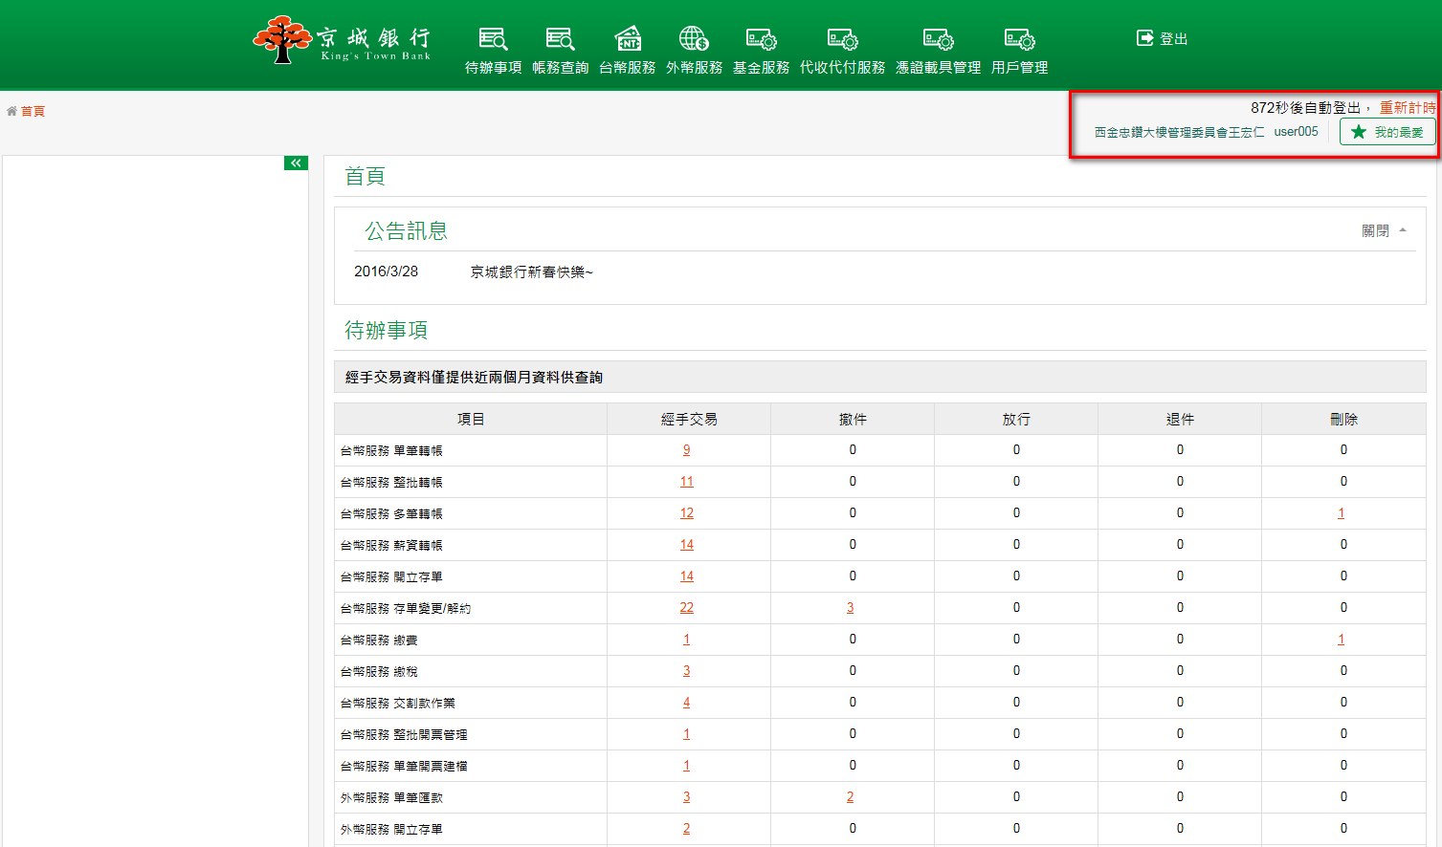

- 點選最新消息連結可檢視公告訊息明細，流程如下：
- 登入頁顯示《最新消息》，點選文字連結可檢視公告訊息明細。
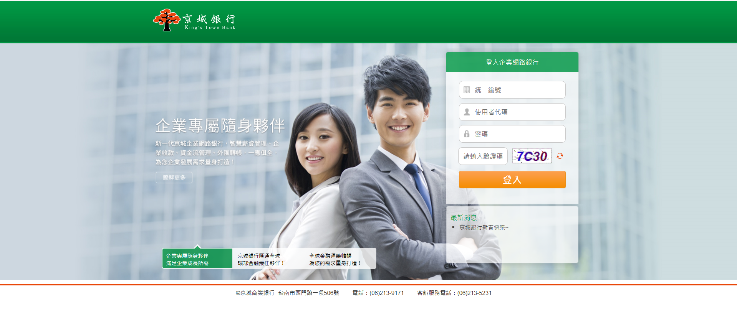
- 客戶登入系統後，首頁會顯示《公告訊息》之標題。
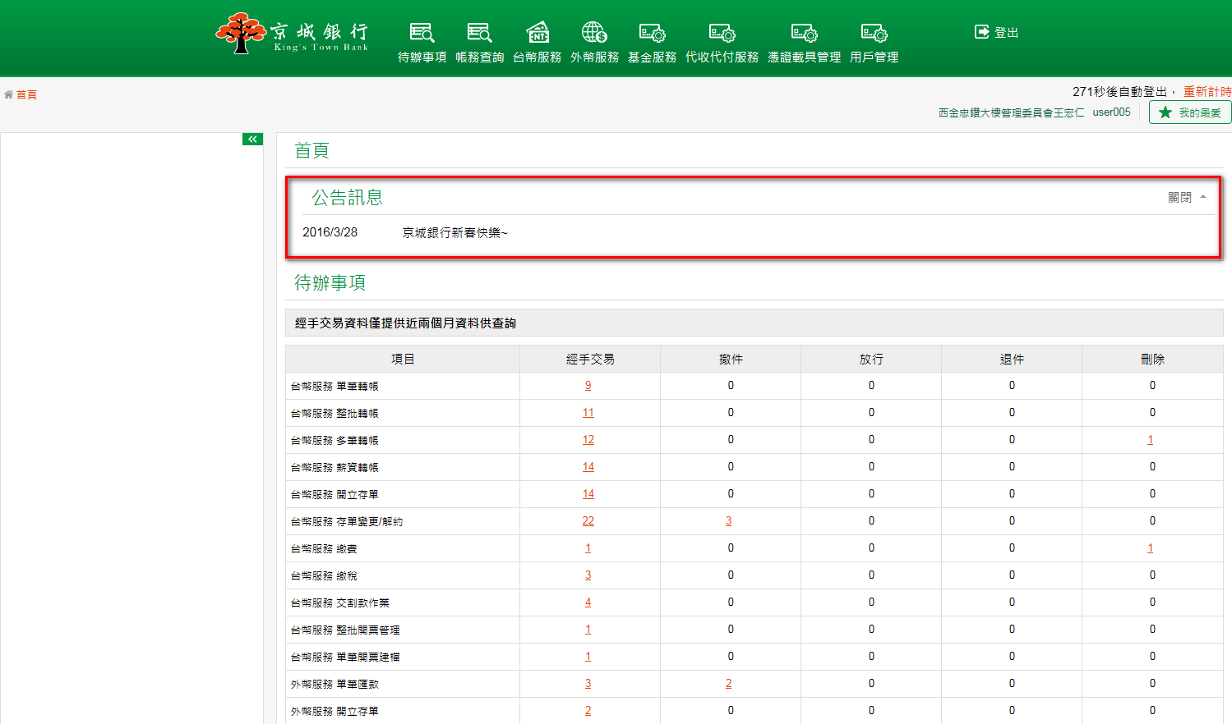
- 點選《經手交易》、《撤件》、《放行》、《退件》、《刪除》，可進行查詢及執行功能。流程如下：
- 點選經手交易項目的筆數超連結，系統會顯示經手交易的明細資料。
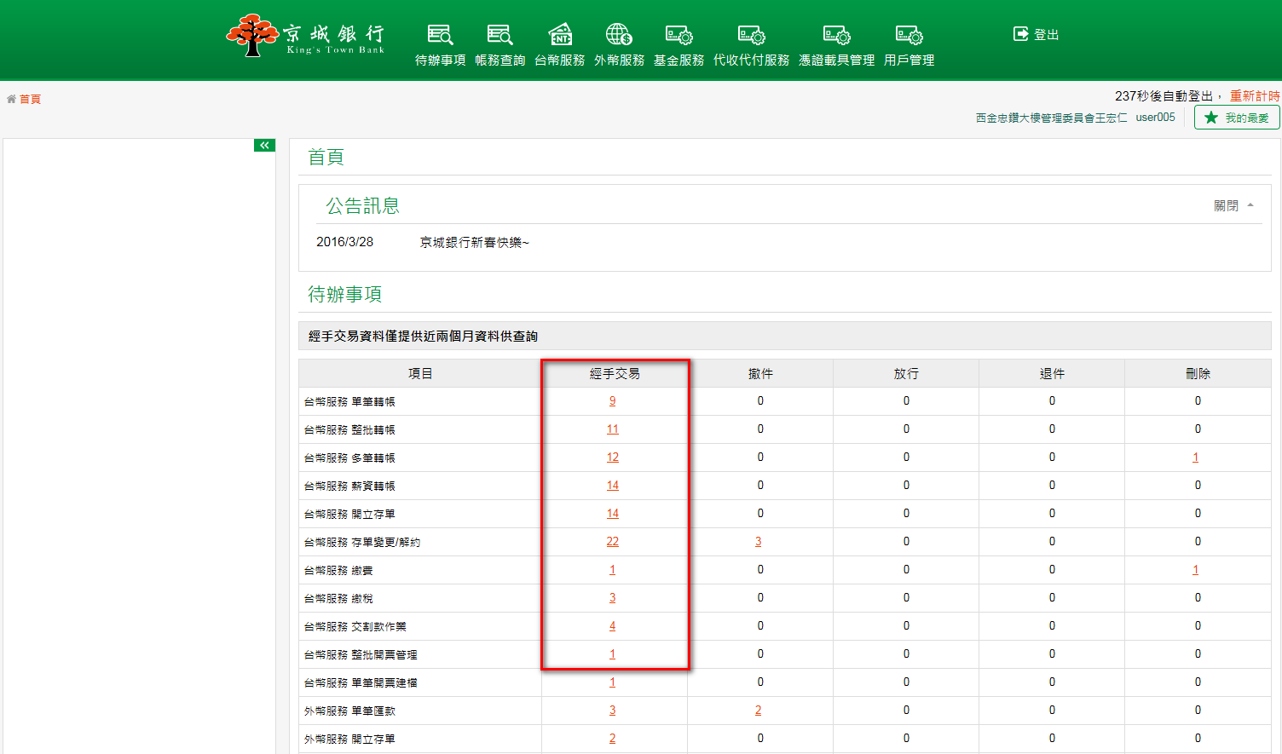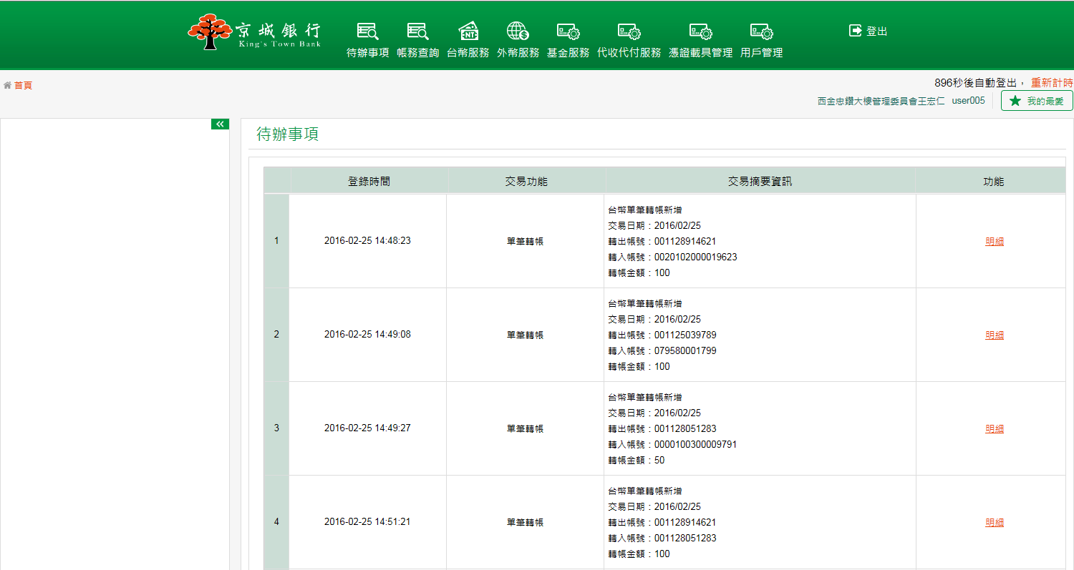
- 點選撤件項目的筆數超連結，系統會顯示可撤件的明細資料。
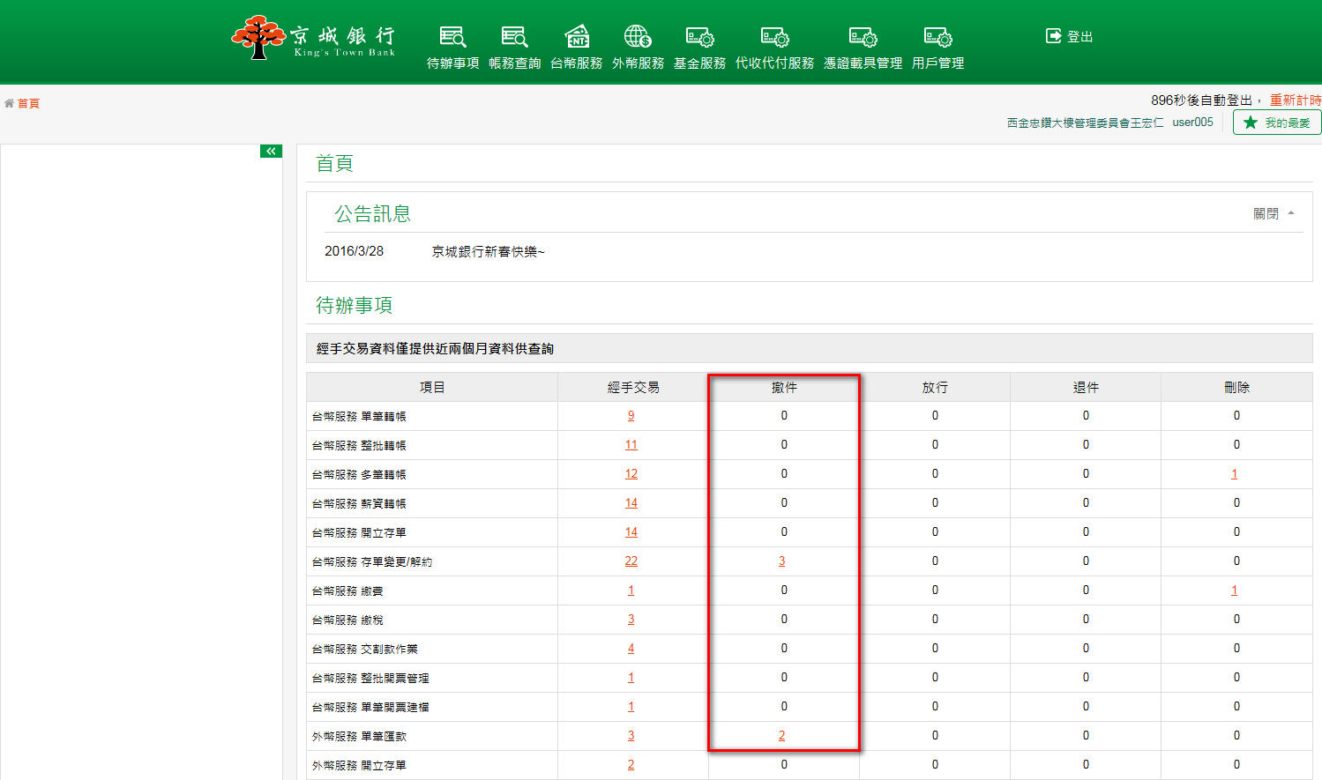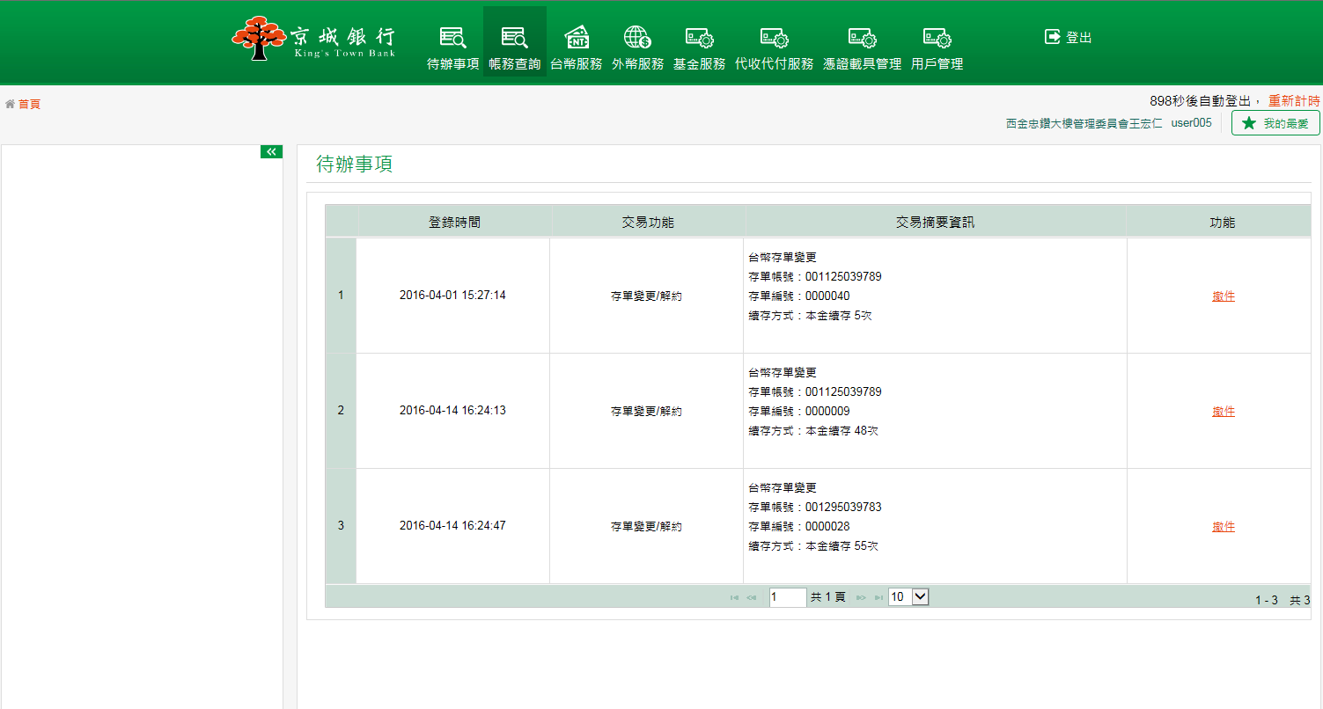

- 點選放行項目的筆數超連結，系統會顯示待放行的明細資料。
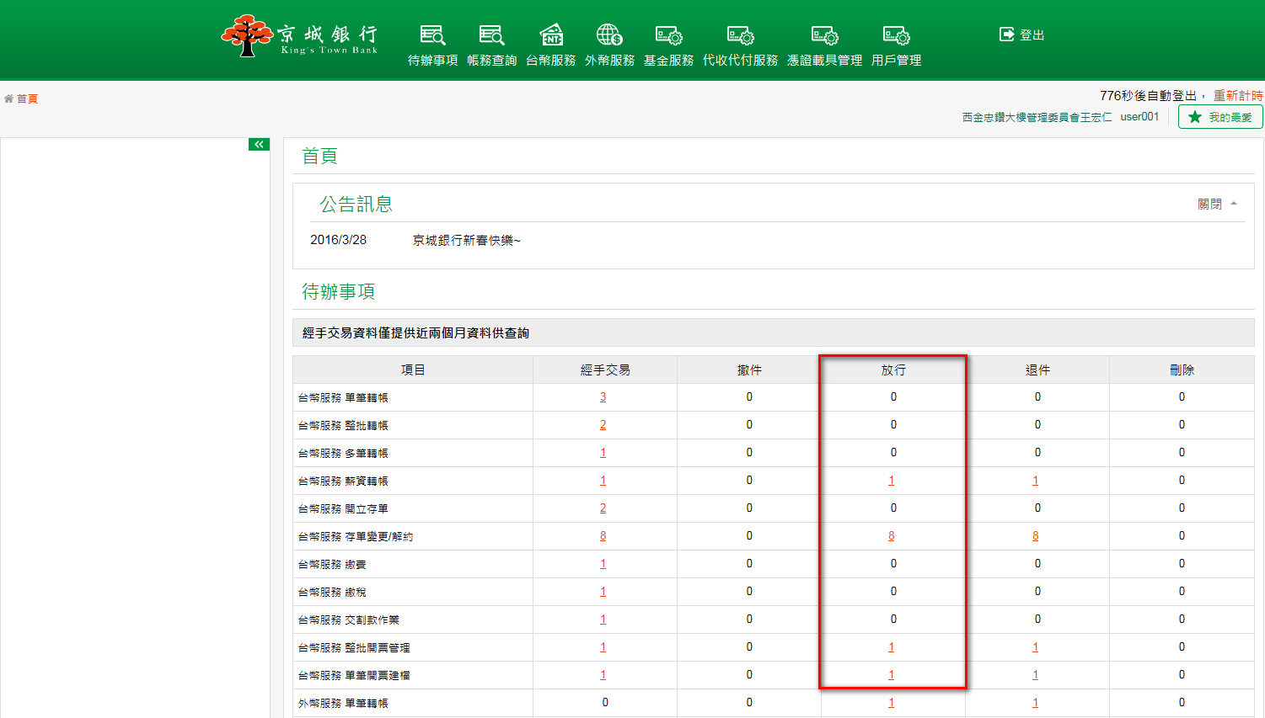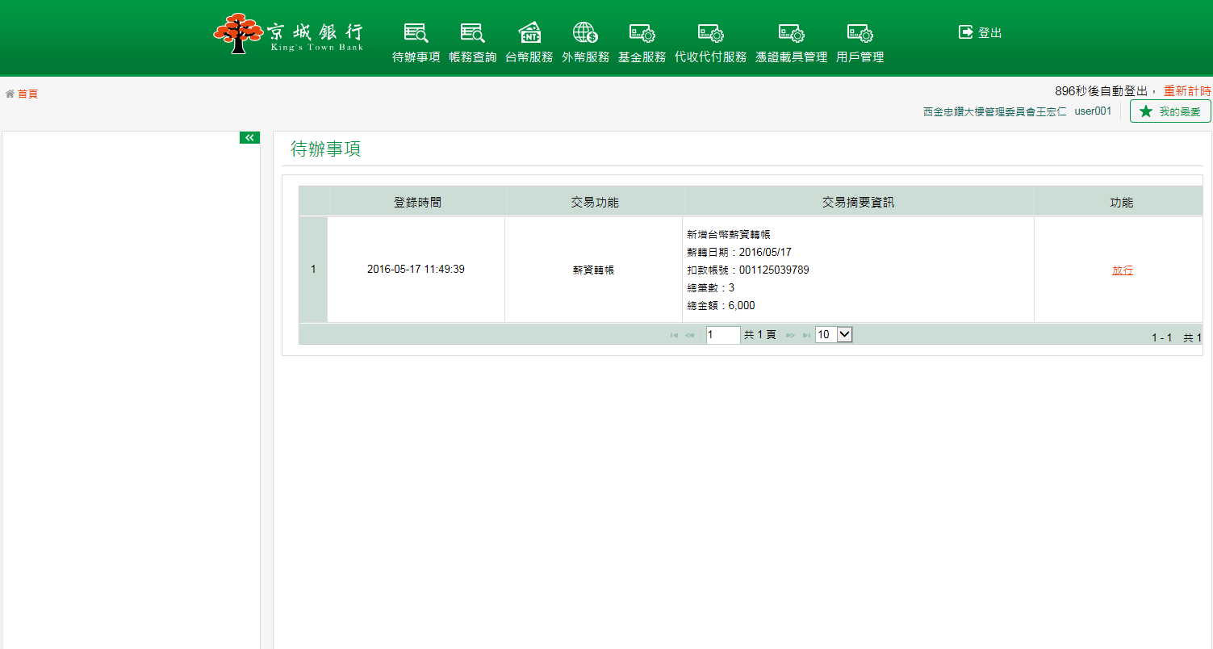
- 點選退件項目的筆數超連結，系統會顯示可退件的明細資料。
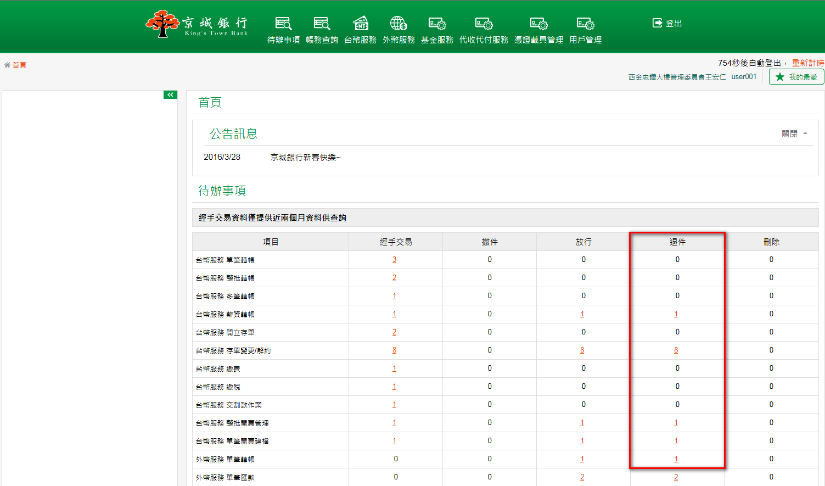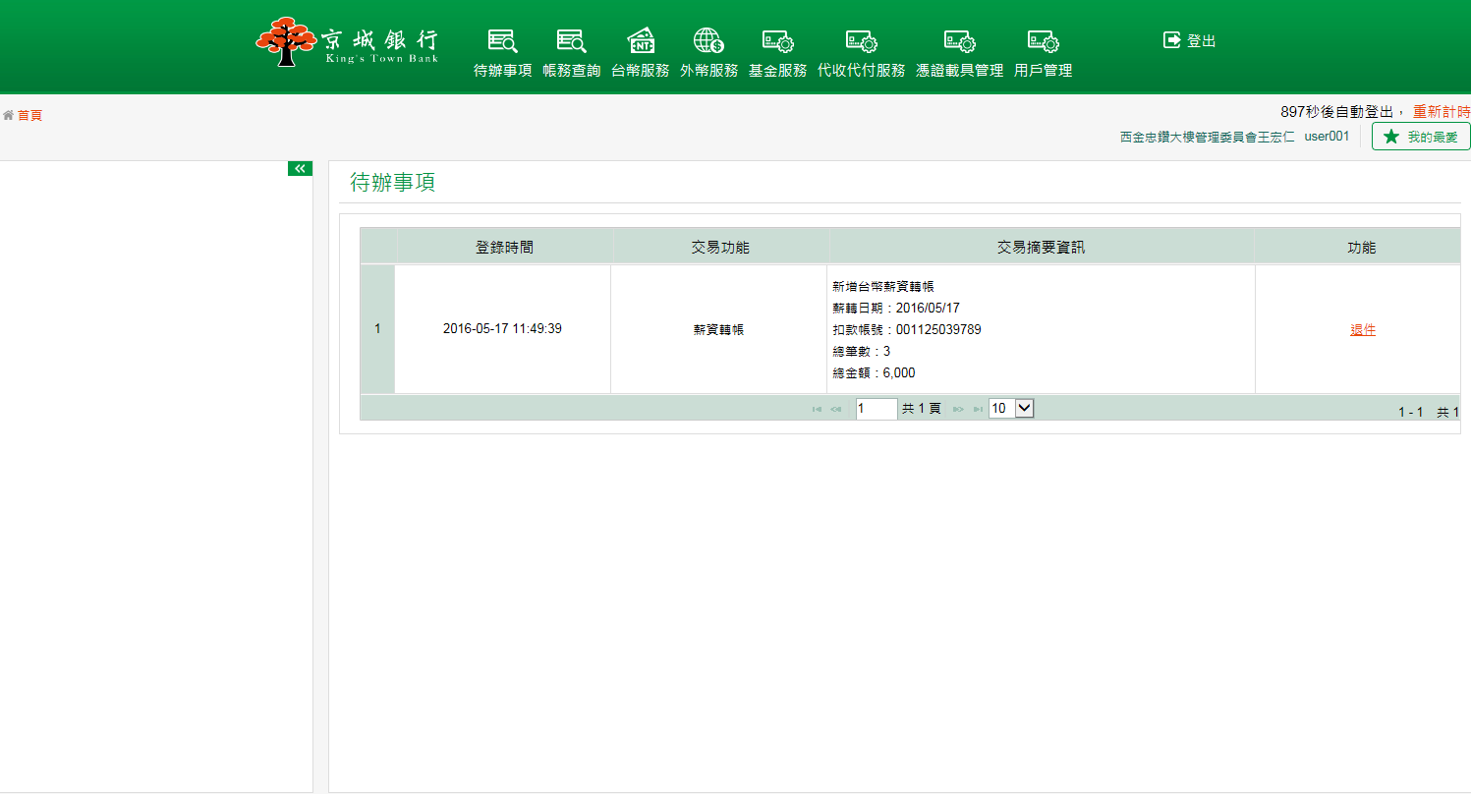
- 點選刪除項目的筆數超連結，系統會顯示可刪除的明細資料。
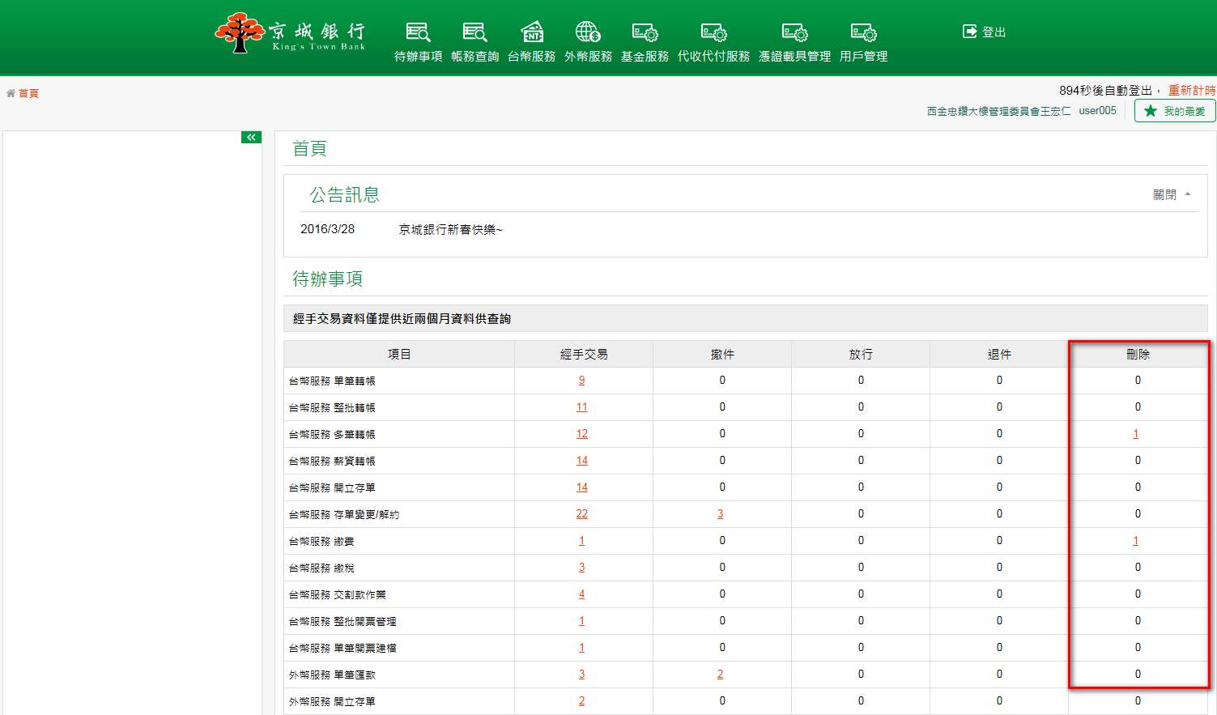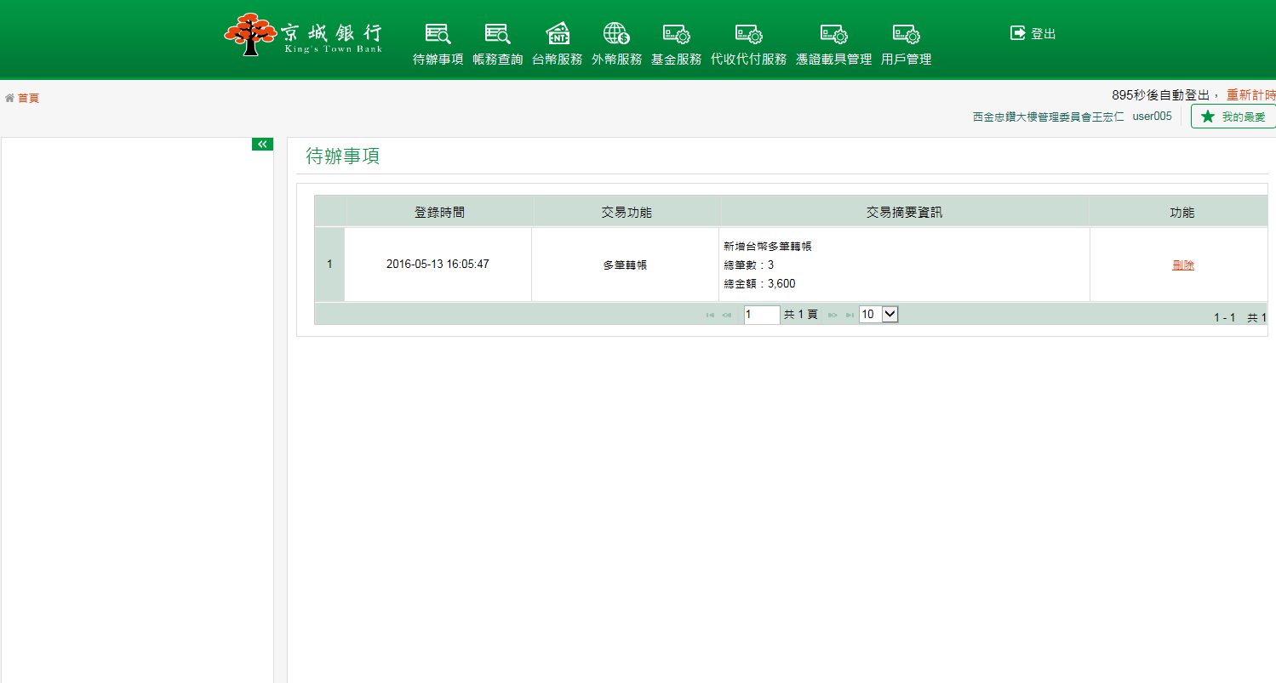
- 點擊重新計時功能，可使倒數的時間重新計算。流程如下：
- 於倒數計時結束前點擊重新計時的按鈕，可以避免時間倒數後自動登出系統。
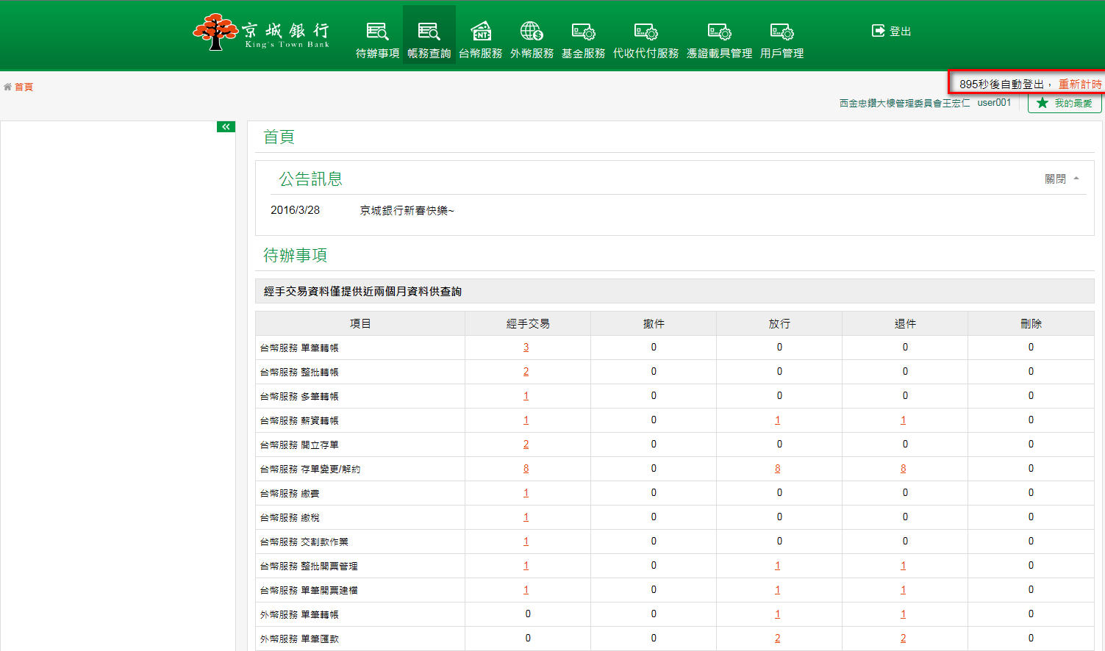

- 點擊重新計時的按鈕後則重新倒數。
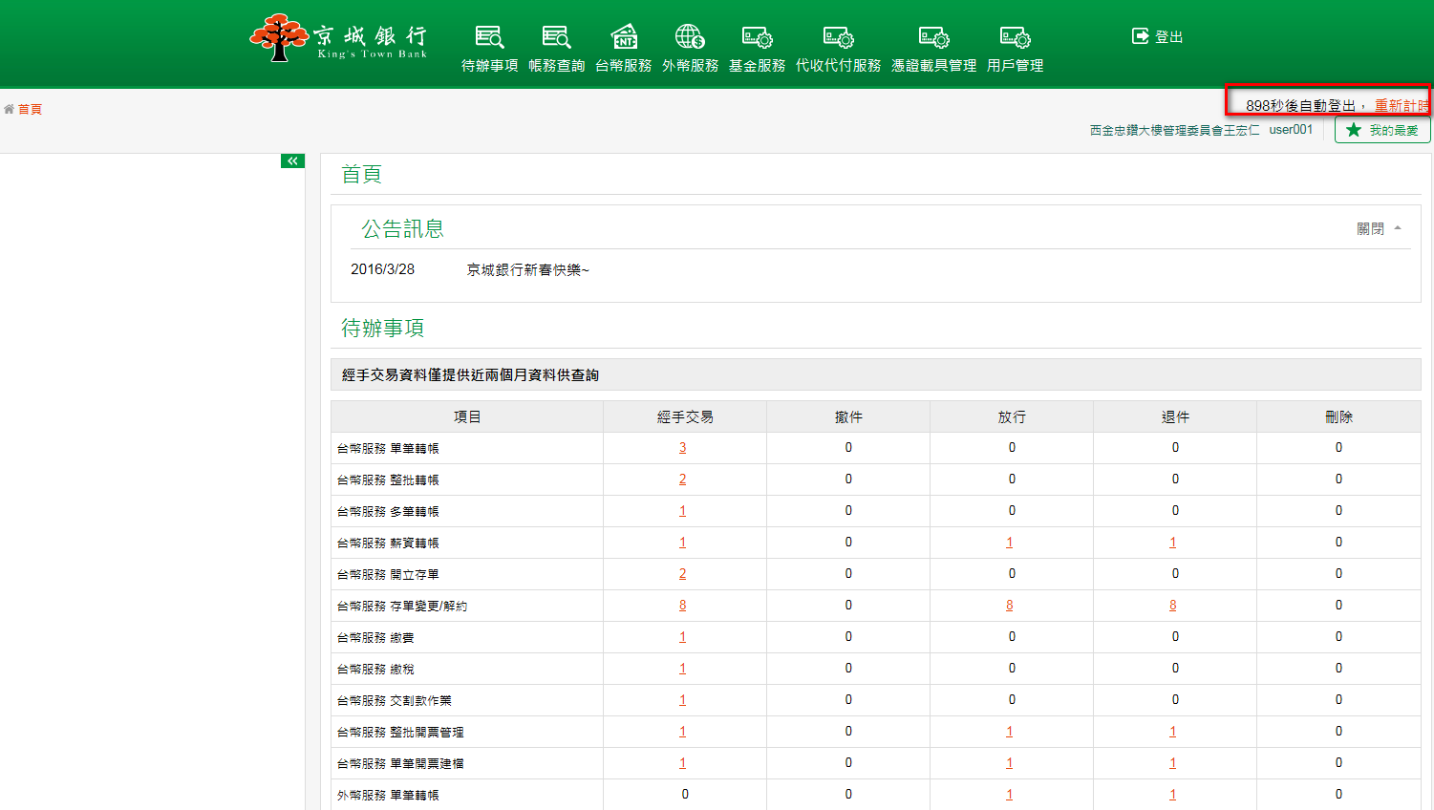

- 客戶欲登出企業網路銀行，可直接點擊右上方的登出按鈕。流程如下：
- 點選右上角的登出執行登出企業網路銀行。
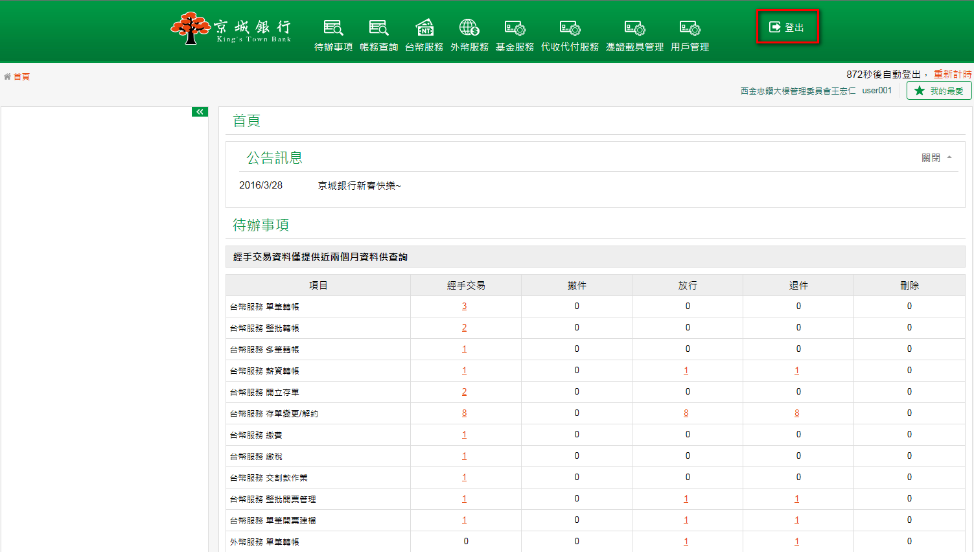

- 點擊右上角的登出按鈕後，回到企業網路銀行登入畫面。
